Specifikace soupravy:
Jedná se o minimální požadavky na kvalitu a funkčnost.
Požadujeme soupravu složenou z těchto položek:
▪ oboustranná zimní bunda s kapucí
▫ barva - modrá / černá
▫ vrchní materiál: 100% polyamid
▫ výplň: 100% polyester EVOdown 250gsm
▫ náprsní kapsa a boční kapsy, kvalitní zipy
▪ sportovní mikina celorozepínací se stojáčkem
▫ barva - převažující černá s tmavě modrými doplňky
▫ boční kapsy na zip
▫ funkční strečový materiál min. 90% polyester + elastan
▪ softshellové dlouhé kalhoty (s aretací v pase a poklopcem na zip)
▫ barva - černá
▫ vodní sloupec min. 8 000 mm H2O
▫ prodyšnost 5 000 g/m²/24h
▫ materiál s teflonovou úpravou
▫ vrchní vrstva pružný úplet
▫ spodní vrstva mikrofleece
▫ složení min. 95% polyester
▪ funkční triko s dlouhým rukávem a se stojáčkem
▫ barva - modrá melange
▫ prodyšný, rychleschnoucí materiál (např. 4WARM)
▫ složení min. 90% polyester
▪ bavlněné triko s krátkým rukávem – k potisku
▫ barva bílá
▫ materiál 100 % bavlna

▪ pletená čepice
▫ 100% akryl
▫ barvy v kombinaci bílá, modrá, černá – barevně korespondující se zbytkem soupravy
▫ pletená čepice s vnitřní fleecovou vložkou

▪ funkční ponožky
▫ teplé sportovní ponožky s vlnou Merino

Potisk nebo výšivka loga Středočeského kraje
bunda, mikina – logo Středočeského kraje na levé straně prsou, velikost 10 - 15cm
bavlněné triko – na záda velké logo kraje, na prsou logo Her VIII. zimní olympiády, na rukáv logo ČOV a logo ODM (viz níže)
čepice – logo Středočeského kraje

Počty:
140 ks souprav - vše ve stejném designu pro děti i dospělé

Rozsah velikostí: juniorské 152 - 164; dámské 34 - 46; pánské XS až XXXL

Podmínky a termíny:
zapůjčení zkušební velikostní řady – do 4. 12. 2017
dodání souprav dle objednávky – do 8. 1. 2018
možnost výměny nepotisknutých kusů při změně velikosti – do 24. 1. 2018

Maximální cena: 840 000,00 Kč s DPH

LOGA

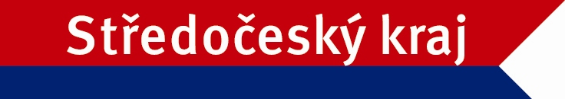
Logo SK

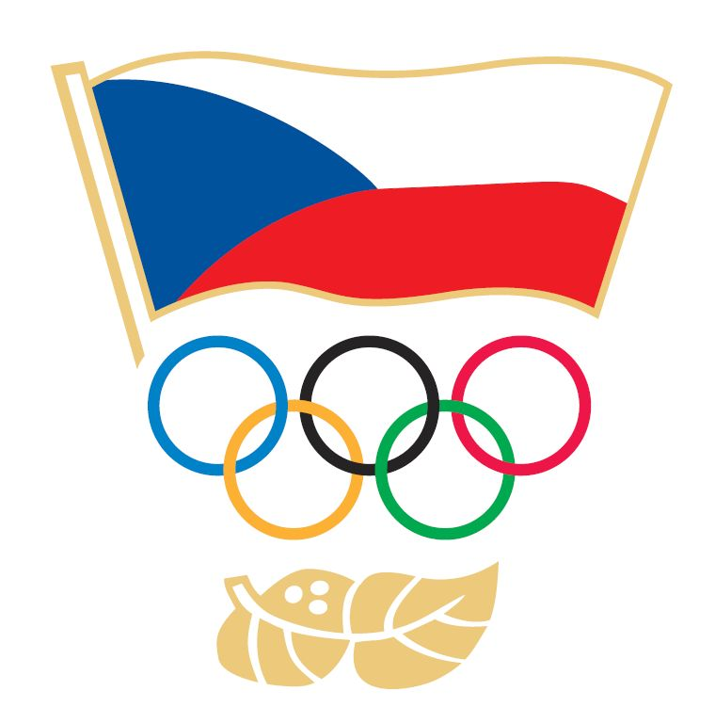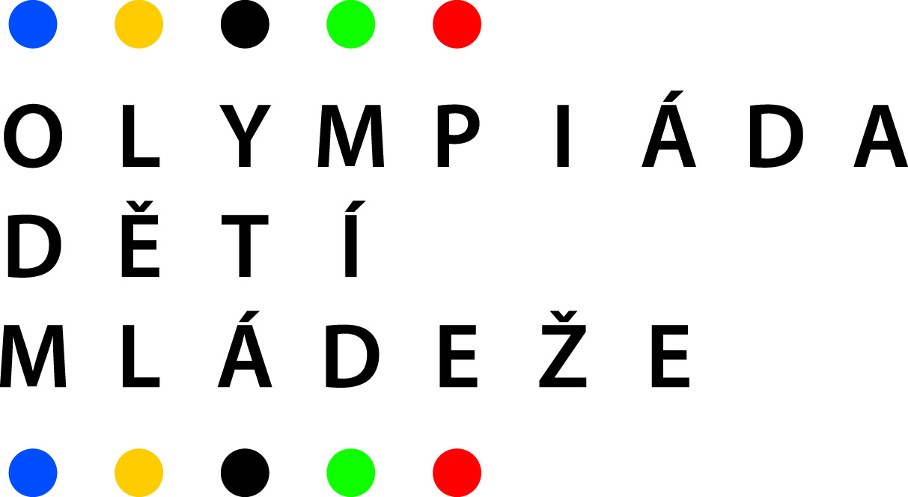
Logo ČOV Logo projektu

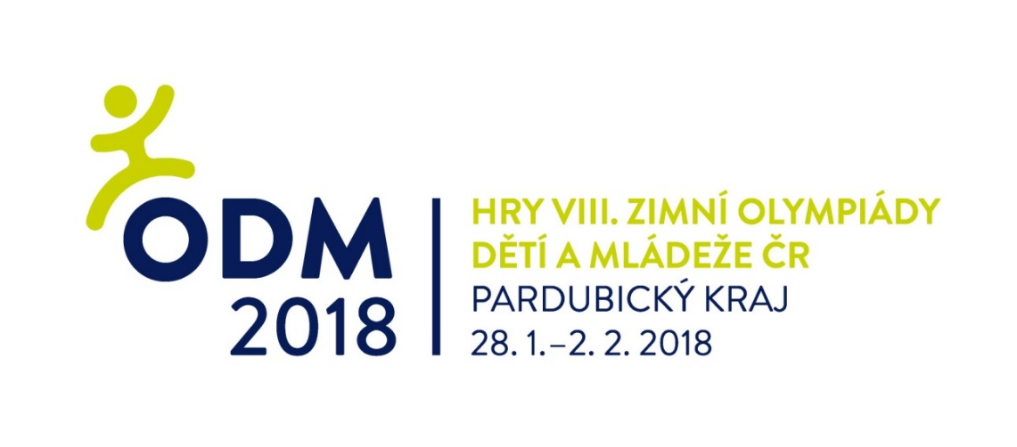
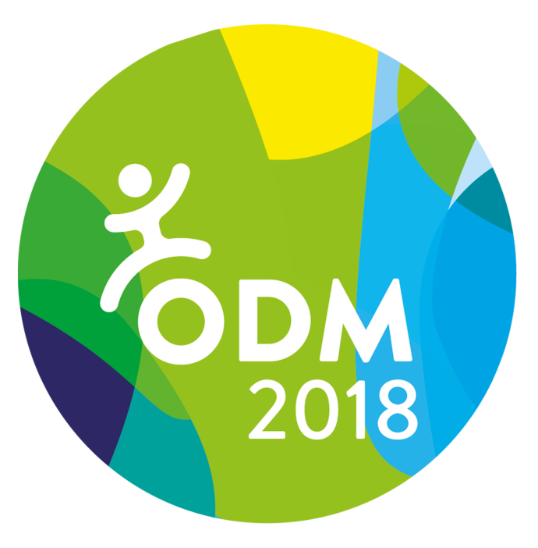
Loga olympiády

